Compito di esonero per gli studenti di Odontoiatria e Protesi Dentarie del 30 gennaio 2015
(II esonero)

1) Cinque moli di un gas ideale assorbono 200 J di calore. Se il volume del gas passa da 100 a 400 cm³ , mentre la pressione rimane costante a 2 atm, calcolare di quanto varia l’energia interna del gas.
Calcolare inoltre il calore specifico molare a pressione costante del gas e la variazione di temperatura del gas.
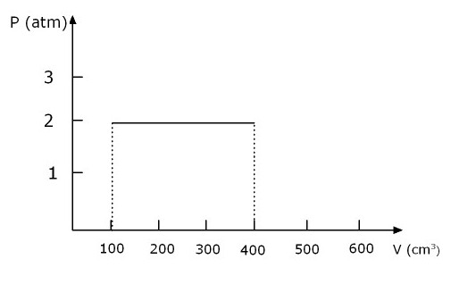

2) Uno scaldabagno ha un Rendimento η = 0.75 (da considerarsi come l’energia convertita in aumento di temperatura dell’acqua rispetto all’energia totale spesa sotto forma di lavoro) e una capienza di 10 litri.
La temperatura iniziale dell’acqua contenuta nello scaldabagno è di 10C.
Lo scaldabagno è collegato ad un generatore a V₀ = 220V che fornisce 10A di corrente che passa attraverso la serpentina avente resistività ρ = 49 10⁻⁸ Ω m e diametro d = 1mm.
Assumendo che la serpentina si riscaldi istantaneamente, calcolare:
- il tempo minimo richiesto per riscaldare l’acqua alla temperatura di 50C
- il consumo in kWh per riscaldare una sola volta l’acqua
- la lunghezza della serpentina.

3) Si consideri il circuito in Figura.
Sapendo che V=20 volt, R₁=R₂=R₃=R₄=10 ohm,
Determinare la corrente I_{tot} che scorre nel circuito, la potenza dissipata in R₄ e la tensione V_{AB} ai capi di R₃.

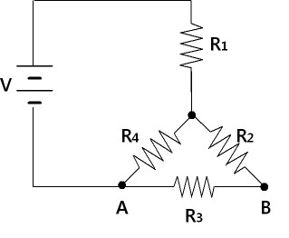
Roma, 29-1-2015

Soluzione esercizi:
Primo esercizio:
Il lavoro fatto dal gas:

L = p (V_{FIN} - V_{IN}) = 2 1.013×10⁵ (400 - 100) ×10⁻⁶ = 60.8 J

Per il primo principio
ΔU = Q - L = 200 - 60,8 = 139.2 J
ΔU = n Cv ΔT
Q = n Cp ΔT
Cp = Q /n ΔT = Cv Q / ΔU
Ricordando che Cv = Cp – R, si ottiene:
Cp = (Cp – R) Q / ΔU
Cp = R Q / (Q – ΔU) = 27.3 J/mol· K
Cv = Cp – R = 19 J/mol · K
ΔT = ΔU / n Cv = 1.47 K

Secondo esercizio:
Q = m c_{H2O} (T_{finale} - T_{iniziale}) = 400 C
1cal=4.18 J
1Cal=1cal · 1000
Q = 10 · 1 · (40) = 400 C
Lavoro = Q / η = 4180· 400 / 0.75 = 2.23 MJ
Un KWh è KWh=1000 W · (60 · 60) = 3.6MJ
Consumo= 2.23MJ / 3.6MJ = 0.62 KWh
Ma il lavoro è L=i·V₀·t quindi
t = L/( i · V₀) = 2.23 MJ / 10 A · 220 V = 1013 s
Essendo la resistenza R = V₀/i = 22 Ohm si ha che la lunghezza della serpentina è
L_{s} = R · S / ρ dove S = π · (d/2)² = 0.785 10⁻⁶ m² L_{s} = 22 · 0.785 10⁻⁶ / 49 10⁻⁸ = 35.2 m

Terzo esercizio:
Il circuito può essere considerato come la serie di R₁ con la resistenza che si cacola consierando il parallelo tra R₄ e R₂-R₃. Quindi la corrente totale è I_{tot} = V/R_{tot} con ${\text{R}}_{\text{tot}}\text{= }{\text{R}}_{\text{1}}\text{+ }\frac{\left({\text{R}}_{\text{2}}\text{+}{\text{R}}_{\text{3}}\right){\text{R}}_{\text{4}}}{{\text{R}}_{\text{2}}\text{+}{\text{R}}_{\text{3}}\text{+}{\text{R}}_{\text{4}}}\text{= }\left(\text{10+6.66 }\right)$
I_{tot} = 20/16.66= 1.22 A
Caduta di tensione sul ramo R₄, R₂, R₃ → ΔV_{2,3,4} = I_{tot} · $\left[\frac{\left(R_{2}+R_{3}\right)R_{4}}{R_{2}+R_{3}+R_{4}}\right]$= 1.2 · 6.66 = 7.99 V
Corrente nel ramo R₂, R₃ → I_{2,3} = ΔV_{2,3,4}/( R₂ + R₃) = 7.99/20 = 0.4 A
Tensione su R₃ → 0.4 · 10 = 4 V
Quindi la corrente nell’altro ramo è → I_{tot} - I_{2,3} = =0.8 A
Potenza dissipata su R₄ → W = 0.8² 10 = 6.4 W

